Pressmeddelande 2018-08-29
SNAKE ÄR GRÖNA LUNDS NYA VÄRSTINGÅK 2019
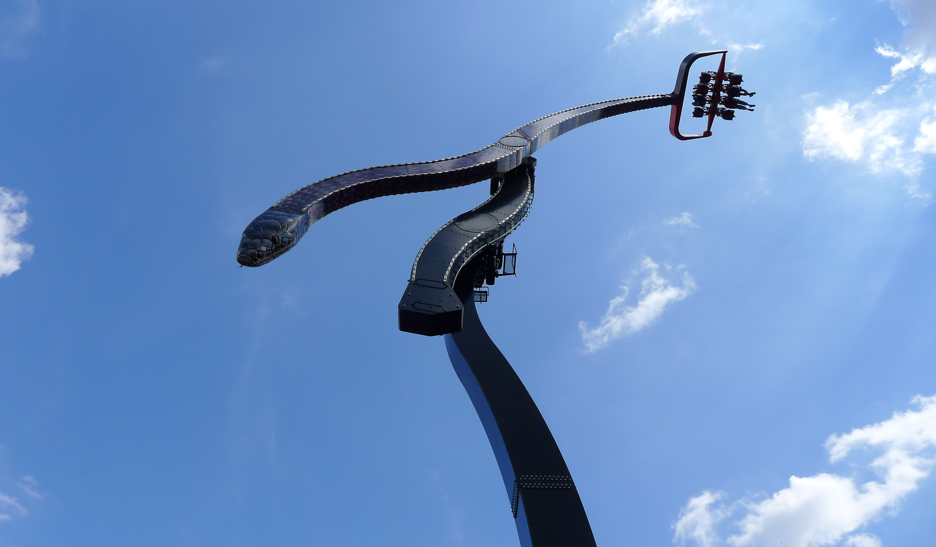
Idag kan vi bekräfta att Gröna Lund får en helt ny attraktion till 2019. Och det blir inte vilken attraktion som helst. Till premiären i april kommer nya värstingåket, Snake, att snurra sina gäster 40 meter upp i luften i 80 km/h och utsätta dem för 4,3 G-krafter. Men de modiga får passa på. Attraktionen är tillfällig och kommer bara att finnas på Gröna Lund under 2019.
Idag lanserar Gröna Lund nästa års stora attraktionsnyhet, Snake. Det blir tivolits mest intensiva åktur hittills och passar de gäster som inte viker ner sig för snurr, höjd eller fart. Snake tar nämligen sina gäster på en rejäl åktur 40 meter upp i luften, sittandes i en gondol längst ut på en pendelarm. Man kommer att färdas i 80 km/h och utsättas för upp till 4,3 G-krafter. Attraktionstypen kallas för Chaos Pendle, där gondolen man sitter i snurrar fritt kring sin egen axel (likt gondolerna på Gröna Lunds attraktion Insane), vilket innebär att varje åktur blir olik den andra beroende på viktfördelningen på de man åker med. Låter det här som en åktur man inte vill missa får man passa på. Snake är nämligen bara på besök på Gröna Lund under säsongen 2019. Attraktionen placeras som en tillfällig åktur på det område där Gröna Lund nu förbereder för att bygga nästa stora berg- och dalbana med premiär 2021.

– Vi vill bjuda våra gäster på en riktigt häftig attraktion nästa år, och det här är nog bland de mest intensiva åkupplevelser man kan utsätta sig för. Den kommer bara stå på Gröna Lund under säsongen 2019, så jag hoppas att alla som vill och vågar tar chansen och kommer och åker den, säger Magnus Widell, vd på Gröna Lund.

Fakta Snake
Attraktionstyp: Chaos Pendle
Höjd: 40 meter
Hastighet: 80 km/h
Rotation: Du roterar kring tre axlar samtidigt. Den första pendelarmen roterar 5 varv/min, pendelarmen som håller gondolen roterar 7 varv/min och gondolen själv roterar fritt kring sin egen axel.
G-kraft: 4,3
Kapacitet: 8 personer per åktur (4+4 personer sitter på gondolen, rygg mot rygg)
Tillverkare: Funtime (som även byggt Eclipse på Gröna Lund)

För mer information kontakta Annika Troselius, Informationschef på telefon 0708-580050 eller e-mail annika.troselius@gronalund.com. För pressbilder och ett filmklipp av åkturen besök www.bilder.gronalund.com

